Sonar Web
Ασκήσεις
- Να γίνουν οι απαραίτητες αλλαγές στον κώδικα ώστε η απεικόνιση του ραντάρ να είναι x 2 φορές μεγαλύτερη, όπως φαίνεται στην εικόνα:



- Να γίνει η απαραίτητη αλλαγή στον κώδικα ώστε το κάθετο κέντρο του ραντάρ να μετακινηθεί στην κάτω άκρη του canvas, όπως φαίνεται στην εικόνα:


- Να γίνει η απαραίτητη αλλαγή στον κώδικα ώστε η σκιά να «σβήνει» 4 φορές πιο γρήγορα, όπως φαίνεται στην εικόνα:
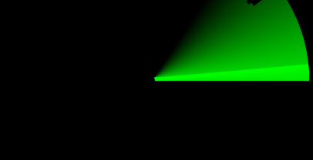
- Στην σελίδα, να προστεθεί πίνακας (table) και να γραφεί η συνάρτηση print(data) η οποία θα εμφανίζει την γωνία και την απόσταση. Αν η απόσταση είναι μικρότερη των 20cm (αλλά όχι μηδέν) τότε να εμφανίζεται με κόκκινο χρώμα, όπως φαίνεται στην εικόνα. Το περίγραμμα και η στοίχιση των κελιών του πίνακα να καθοριστούν μέσω CSS. Επίσης, μέσω CSS να καθοριστεί η κλάση .alert για τα κόκκινα γράμματα.

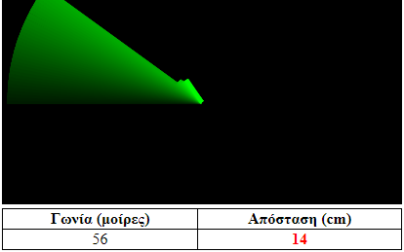

- Να γίνουν οι απαραίτητες αλλαγές στον κώδικα ώστε όταν η απόσταση είναι μικρότερη των 20cm (αλλά όχι μηδέν) τότε να εμφανίζονται κόκκινες κουκίδες στο ραντάρ, όπως φαίνεται στην εικόνα. Οι κόκκινες κουκίδες θα πρέπει και αυτές να «σβήνουν» όπως και οι πράσινες γραμμές του ραντάρ.

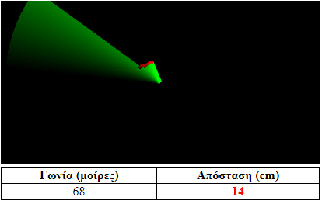
- Να δηλωθούν οι απαραίτητες μεταβλητές και να γίνουν οι αλλαγές ώστε να εμφανίζονται επιπλέον: α) το πλήθος των μετρήσεων (δηλαδή το πλήθος των δεδομένων) που λαμβάνονται από το Arduino και β) η διάρκεια σε δευτερόλεπτα της λειτουργίας του ραντάρ.
Για το (α) χρειάζεται μια αριθμητική μεταβλητή. Για το (β) χρειάζεται μια μεταβλητή τύπου Date που θα κρατάει την ημερομηνία και ώρα έναρξης της λειτουργίας. Για παράδειγμα:
var startTime = new Date();
Στην Javascript είναι δυνατή η αφαίρεση μεταξύ μεταβλητών Date. Το αποτέλεσμα είναι το χρονικό διάστημα ανάμεσα σε δυο χρονικές στιγμές, σε χιλιοστά του δευτερολέπτου (milliseconds). H μετατροπή σε δευτερόλεπτα γίνεται φυσικά με μια απλή διαίρεση. Για παράδειγμα:
var t = (new Date() – startTime) / 1000;
Το τελικό αποτέλεσμα:
